Jeffrey Lansford

Program 7

11/2/2020

We are task with removing the values of the corrupt data pattern with it starting with a Control-C character and ending with a Control-B character. We are to write this program in three different languages PERL, JAVA, PYTHON.

#!/usr/bin/perl

# Jeffrey Lansford

# 11/2/2020

# Program 7

# Perl version of removing content from file when seeing a Control-C and stopping when seeing a Control-B

use strict;

use warnings;

# file name arguments for in and out

my ($fileInputName,$fileOutputName) = @ARGV;

# open  Input file

open(INPUT, "<".$fileInputName) or die "Couldnt open file, $!";

# open Output file

open(OUTPUT, ">".$fileOutputName) or die "Couldnt open file, $!";

# set to writing mode

my $deleteMode = 0;

while(1) {

    # read a character at a time

    my $char;

    read INPUT, $char, 1;

    # reached end of file

    if (!ord($char)) {

        last;

    }

    # start delete mode when seeing a Control-C character ascii value

    if (ord($char) == 3) {

        $deleteMode = 1;

    }

    # write to oupt when in write mode

    if (!$deleteMode) {

        print OUTPUT $char;

    }

    # switch to write mode when seeing a Control-B character ascii value

    if (ord($char) == 2) {

        $deleteMode = 0;

    }

}

# close files

close(INPUT) || die "Couldn't close file properly";

close(OUTPUT) || die "Couldn't close file properly";

print "Successfully wrote to ".$fileOutputName."\n";

/**

    Jeffrey Lansford

    11/2/2020

    Program 7

    Java version of removing content from file when seeing a Control-C and stopping when seeing a Control-B

 */

import java.io.*;

public class FileConversion {

    public static void main(String[] args) {

        // setup input and output objects

        FileInputStream fileInput;

        FileWriter fileOutput;

        try {

            // get input and output from command line arguments

            fileInput = new FileInputStream(args[0]);

            fileOutput = new FileWriter(args[1]);

            // acsii value of charcter being read

            int c;

            // set to write mode

            boolean deleteMode = false;

            // read in each charcter from file input stream

            while ((c = fileInput.read()) != -1) {

                //  set to delete mode when seeing a Control-C character ascii value

                if (c == 3) {

                    deleteMode = true;

                }

                // write to output file if in write mode

                if (!deleteMode) {

                    fileOutput.write(c);

                }

                //  set to write mode when seeing a Control-B character ascii value

                if (c == 2) {

                    deleteMode = false;

                }

            }

            // close files

            fileInput.close();

            fileOutput.close();

        }

        //  catch any errors

        catch (Exception e) {

            System.out.println("File not found: " + e);

            return;

        }

        System.out.println("Successfully wrote to " + args[1]);

    }

}

"""

Jeffrey Lansford

11/2/2020

Program 7

Python version of removing content from file when seeing a Control-C and stopping when seeing a Control-B

"""

import sys

if __name__ == "__main__":

    # command line arguments for file input and output

    fileInputName = sys.argv[1]

    fileOutputName = sys.argv[2]

    # set to to write input to output file

    deletemode = False

    # open output file for writing

    fileOutput = open(fileOutputName, "w")

    # open corrupted file

    with open(fileInputName, "r", encoding="ascii") as fileInput:

        while True:

            # read in one character at a time

            c = fileInput.read(1)

            # reached End of File

            if not c:

                print("End of File")

                break

            # see Control-C character acsii value and start not writing input to output file

            if ord(c) == 3:

                deletemode = True

            # write input to output if we are not in delete mode

            if not deletemode:

                fileOutput.write(c)

            # when seeing a Control-B character ascii value, start writing to ouptut file

            if ord(c) == 2:

                deletemode = False

        # close files

        fileInput.close()

        fileOutput.close()

        print(f"Successfully wrote to {fileOutputName}")

Program Printed Console Output:

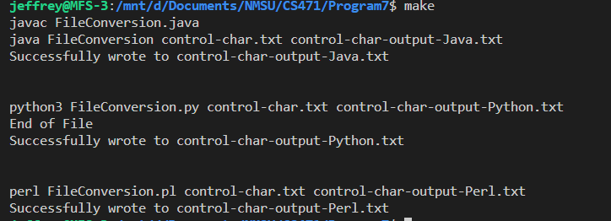

File Output:

They are all have the same output.

PERL:

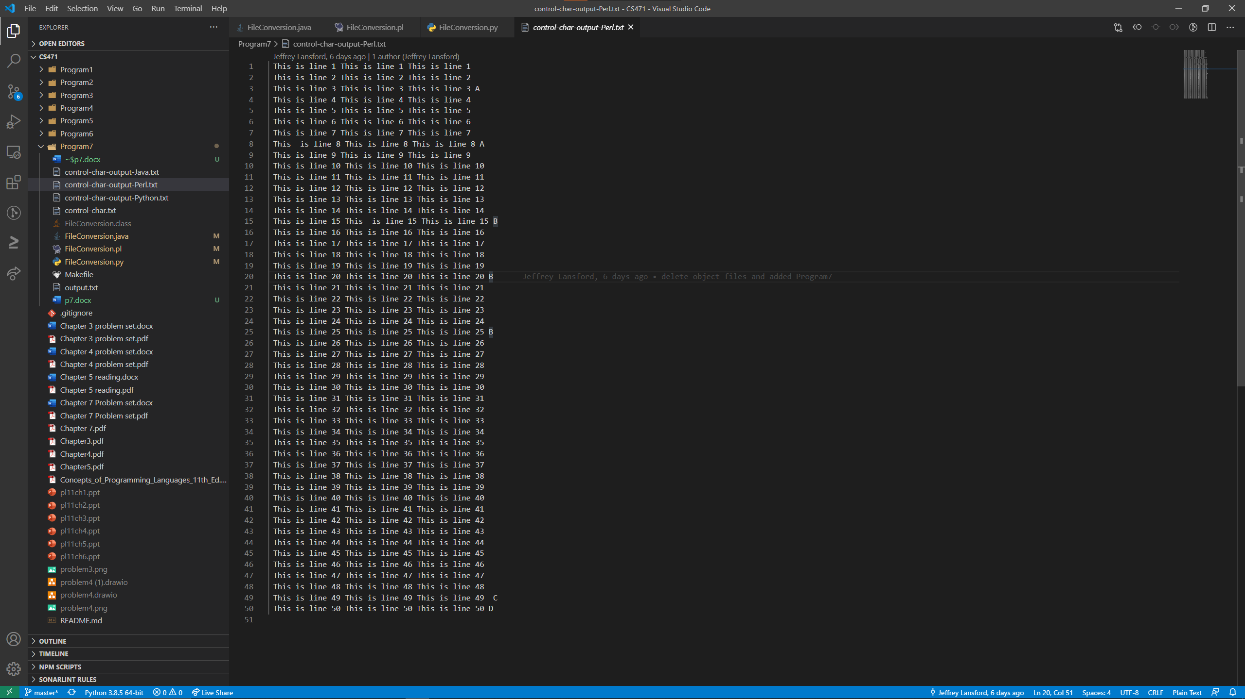

JAVA:

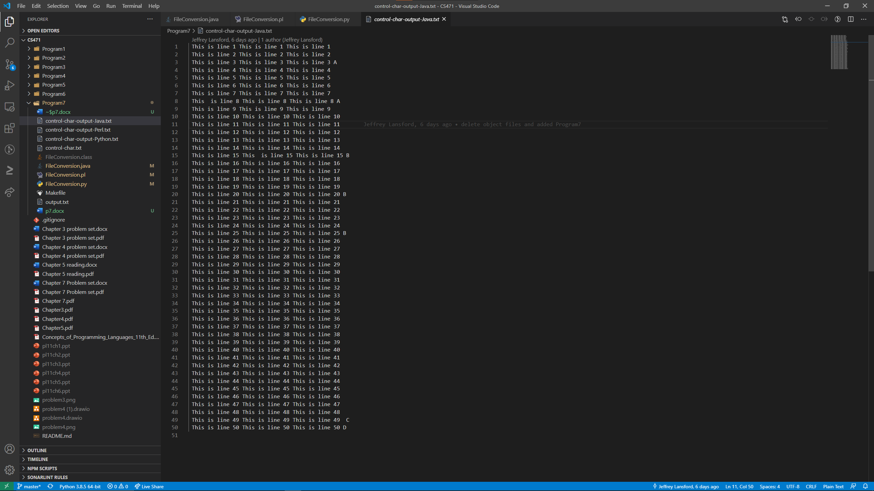

Python:

